
X|p
MN-PR19-IN01
INSTRUCTIVO DILIGENCIAMIENTO FORMATO ÚNICO RECOLECCIÓN DATOS FURD

TABLA DE CONTENIDO

1. RESPONSABLE 1
2. INTRODUCCIÓN 2
3. CAPTURA DE DATOS – INFORMACIÓN GENERAL 2
4. CAPTURA DE DATOS DE LA EDIFICACIÓN O VEHÍCULO 3
5. CAPTURA DE DATOS INCIDENTE FORESTAL 4
6. CAPTURA DE DATOS – PUNTO DE ORIGEN DE INCENDIO 5
7. CAPTURA DE DATOS – CLASIFICACIÓN DE LA CAUSA PARA INCENDIO O EXPLOSIÓN 5
8. CAPTURA DE DATOS – AFECTACIÓN A LA VIDA O A LA INTEGRIDAD FÍSICA DE LAS PERSONAS 6
9. CAPTURA DE DATOS – AFECTACIÓN A LA VIDA O A LA INTEGRIDAD FÍSICA DE LOS ANIMALES 6
10. CAPTURA DE DATOS –OTRAS AFECTACIONES 7
11. CAPTURA DE DATOS-DESCRIPCIÓN O ACCIONES REALIZADAS 7
12. CAPTURA DE DATOS - PERSONAL Y EQUIPOS QUE ACTUARON EN LA EMERGENCIA 8
13. CAPTURA DE DATOS - INSUMOS Y/O AGENTES EXTINTORES UTILIZADOS 8
14. CAPTURA DE DATOS- ENTIDADES DE APOYO 9
15. CAPTURA DE DATOS- DATOS DEL PRIMER RESPONDIENTE 9
16. ANEXO-FORMATO ÚNICO RECOLECCIÓN DE DATOS 10
17. CONTROL DE CAMBIOS 11
18. CONTROL DE FIRMAS 11

RESPONSABLE

Subdirección Operativa

INTRODUCCIÓN

Este manual es una guía para la captura de información en el Formato Único de Recolección de Datos con el fin de estandarizar los conceptos, el registro de la información y lograr información veraz, clara, concisa.

CAPTURA DE DATOS – INFORMACIÓN GENERAL

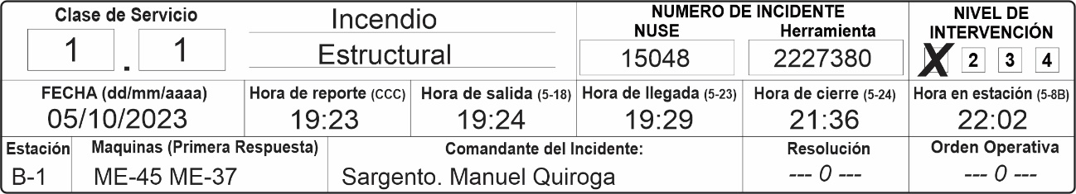

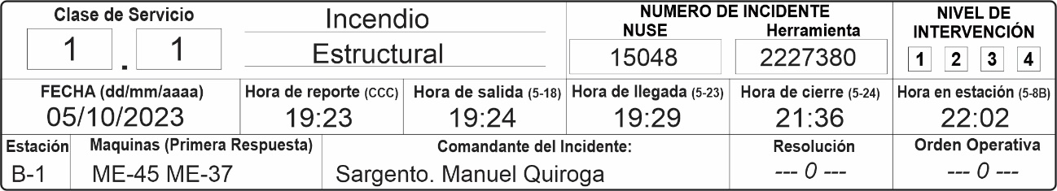

- Clase de Servicio: Para diligenciar esta casilla se debe tener en cuenta la CLASE DE SERVICIO del nuevo árbol de servicio. Ejemplo: para incendio estructural seria 1.1, para una quema prohibida con llantas sería 11.2 y en las dos líneas siguientes registrar el texto de la clase de servicio.
- NUSE: en esta casilla se registra el número de incidente generado por el NUSE.
- Herramienta: En esta casilla se registra el número de incidente generado por la herramienta de recolección de información como el FUOCO o la que esté vigente.
- Nivel de Intervención: De acuerdo con los parámetros establecidos identifique si es nivel de intervención I, II, III, IV, .
- Fecha: En esta casilla señalar la fecha de atención del incidente. Dia, Mes Año.
- Hora de reporte (CCC): En esta casilla registrar la hora militar, en que el centro de coordinación y comunicaciones reporta el incidente a la estación.
- Hora de Salida (5-18): En esta casilla registrar la hora militar, en que el comandante de maquina informa el inicio de desplazamiento hacia el sitio del incidente.
- Hora de Llegada (5-23): En esta casilla registrar la hora militar, en que el comandante de maquina informa la llegada al sitio del incidente.
- Hora de cierre (5-24): En esta casilla registrar la hora militar, en que el comandante de maquina informa la retirada del sitio del incidente
- Hora en estación (5-8B): En esta casilla registrar la hora militar, en que el comandante de guardia la llegada a la estación.
- Estación: Estación que brinda atención al incidente.
- Máquinas (Primera Respuesta): Primera máquina que llega al incidente
- Comandante del Incidente: Registre el nombre completo y el rango del jefe del incidente.
- Resolución: Solo cuando aplica.
- Orden Operativa: señale en número de la orden operativa únicamente en los casos que aplique.

CAPTURA DE DATOS DE LA EDIFICACIÓN O VEHÍCULO

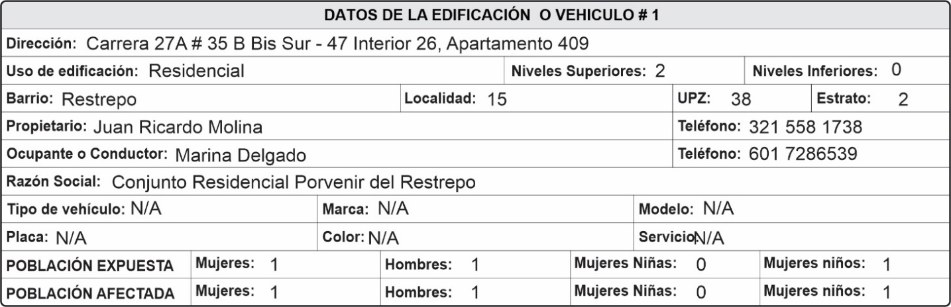
- Dirección: En esta casilla registrar dirección exacta (con número de bloque, interior, bodega, torre, casa apartamento) de la primera edificación afectada por el incidente. Donde no exista nomenclatura del predio se debe registrar las coordenadas con un quipo tecnológico, utilizando coordenadas planas (4.6345, -74.1315); No usar direcciones aproximadas.
- Uso de la edificación: ejemplo (Residencial, Fabril o Industrial, Comercial, Institucional, Lugares de Reunión, Almacenamiento, Ocupación Especiales, Alta Peligrosidad)
- Niveles Superiores: En esta casilla registrar la cantidad de niveles superiores que tiene la edificación.
- Niveles Inferiores: En esta casilla registrar la cantidad de niveles inferiores que tiene la edificación
- Barrio: En esta casilla registrar el barrio donde se presentó el incidente (utilizar aplicación Lupap)
- Localidad: En esta casilla registrar la localidad (se recomienda utilizar la página o aplicación https://lupap.com/)
- UPZ: En esta casilla registrar la UPZ (se recomienda utilizar la página https://sinupot.sdp.gov.co/visor/)
- Estrato: En esta casilla registrar el estrato (se recomienda utilizar la página https://sinupot.sdp.gov.co/visor/)
- Propietario: En esta casilla registrar el nombre completo del propietario de la primera edificación afectada por el incidente. En caso de tratarse de un incidente que involucre inicialmente un vehículo, registrar en esta casilla el nombre del propietario del vehículo.
- Teléfono: En esta casilla registrar el número telefónico del propietario de la primera edificación afectada por el incidente. En caso de tratarse de un incidente que involucre inicialmente un vehículo, registrar en esta casilla el número telefónico del propietario del vehículo.
- Ocupante o conductor: En esta casilla registrar el nombre completo del ocupante, arrendatario, administrador, encargado, etc., de la primera edificación afectada por el incidente. En caso de tratarse de un incidente que involucre inicialmente un vehículo, registrar en esta casilla el nombre del conductor del vehículo.
- Teléfono: En esta casilla se debe registrar el número telefónico del del ocupante, arrendatario, administrador, encargado, etc., de la primera edificación afectada por el incidente. En caso de tratarse de un incidente que involucre inicialmente un vehículo, registrar en esta casilla el número telefónico del conductor del vehículo.
- Razón Social: En esta casilla se debe registrar el nombre completo del nombre del conjunto residencia o nombre de la empresa afectada por el incidente. En caso de tratarse de un incidente que involucre inicialmente un vehículo y sea de propiedad de una empresa, registrar el nombre de la empresa.
- Tipo de vehículo: automóvil, bus, buseta, camión, camioneta, campero, microbús, tractocamión, motocicleta, motocarro, moto triciclo, cuatrimoto, remolque, semirremolque, volqueta, máquina de construcción o minera, ciclomotor, tricótomo cuadriciclo
- Marca, Modelo, Placa, Color, Servicio, esta información debe ser validada de la tarjeta de propiedad, de no contar con la tarjeta de propiedad, omitir la información que no se logre recoger.
- Población expuesta y población afectada: En estos campos la información se diligenciará numéricamente.
Mujeres/ Hombres/ Mujeres niñas/ Mujeres niños

CAPTURA DE DATOS INCIDENTE FORESTAL

- Área afectada: Medida de la cobertura vegetal involucrada y dañada por el fuego, expresada en metros cuadrados.
- Zona expuesta: lugar geográfico donde esta ubica el incidente que pudo resultar afectada por la propagación del fuego si no se hubiese controlado.
- Tipo de Vegetación: Es el conjunto de plantas características que crecen en un determinado lugar: pastos, residuos vegetales, cercas vivas, vegetación nativa, plantación pina, plantación eucalipto, vegetación de páramo, vegetación de humedal, retamo espinoso. “Tomado de la clasificación de vegetación involucrada en incendios forestales en lo dispuesto por el ministerio de ambiente.” CAPTURA DE DATOS - ETAPA DE DESARROLLO DE FUEGO

- Etapa de desarrollo del fuego: Marcar con una X en la casilla correspondiente únicamente para el caso de la atención de un incendio y teniendo en cuenta las siguientes opciones:
- Etapa incipiente: En este punto, el fuego es pequeño y está limitado a una pequeña porción del combustible que se enciende por primera vez. (Fundamentos de la Lucha Contra Incendios 7 - Tomo 1)
- Etapa de crecimiento: A medida que el fuego pasa de ser incipiente a la etapa de crecimiento, se involucra más cantidad de combustible inicial y aumenta la producción de calor y humo. (Fundamentos de la Lucha Contra Incendios 7 - Tomo 1)
- Etapa de desarrollo pleno: Ocurre cuando la tasa de liberación de calor del fuego ha alcanzado su máximo punto. (Fundamentos de la Lucha Contra Incendios 7 - Tomo 1)
- Etapa de decaimiento: es cuando el incendio se queda sin combustible u oxigeno disponible. (Fundamentos de la Lucha Contra Incendios 7 - Tomo 1)

CAPTURA DE DATOS – PUNTO DE ORIGEN DE INCENDIO

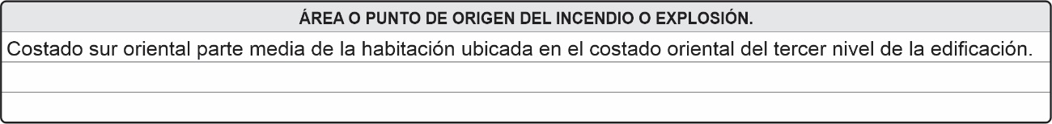

- Área o punto de origen del Incendio o explosión: En esta casilla se debe describir la estructura, parte de una estructura, o una localización geográfica general dentro del escenario de fuego, dentro de la cual, el punto de origen se puede localizar de manera razonable y o describir el punto de origen; el cual se define como la localización física exacta dentro del área de origen donde una fuente de calor y un combustible interactúan, dando como resultado un incendio o una explosión.

CAPTURA DE DATOS – CLASIFICACIÓN DE LA CAUSA PARA INCENDIO O EXPLOSIÓN

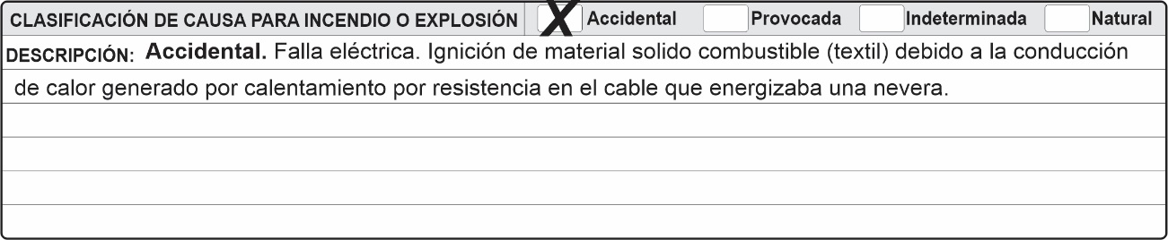
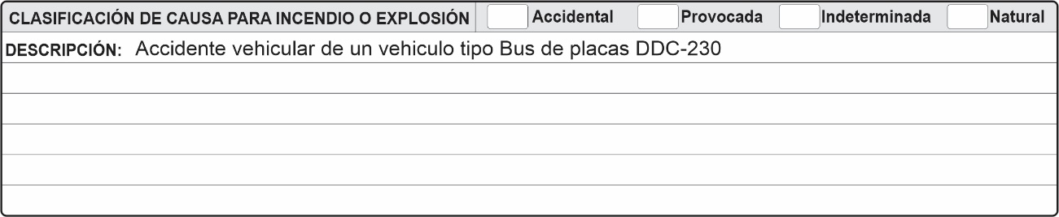

Se debe marcar con una X la casilla correspondiente únicamente cuando se trate de un incendio o una explosión y teniendo en cuenta la siguiente clasificación (NFPA 921):

- Accidental: Los fuegos accidentales serían aquellos en los cuales la causa probable no implica un acto humano intencionado para iniciar o propagar el fuego hacia un área en la cual el fuego no debería estar.
- Provocada: Un fuego provocado es todo aquel que ha sido deliberadamente iniciado con la intención de que se produzca un fuego en un área en la cual el fuego no debería estar.
- Indeterminada: Siempre que la causa no pueda ser probada con un nivel aceptable de certeza
- Natural: Las causas naturales de un incendio comprenden aquellos causados sin que exista una intervención o acción humana directa, como incendios producidos por un relámpago, terremoto, viento, e inundación.
- Descripción: se debe diligenciar para todos los incidentes que atiende la UAECOB, para el caso de incendio o explosión tener en cuenta el anexo CN-PR01-AX01 Redacción de Causas y para el resto de los incidentes se debe describir de forma clara y precisa la causa el tipo de emergencia que se atendió.

CAPTURA DE DATOS – AFECTACIÓN A LA VIDA O A LA INTEGRIDAD FÍSICA DE LAS PERSONAS

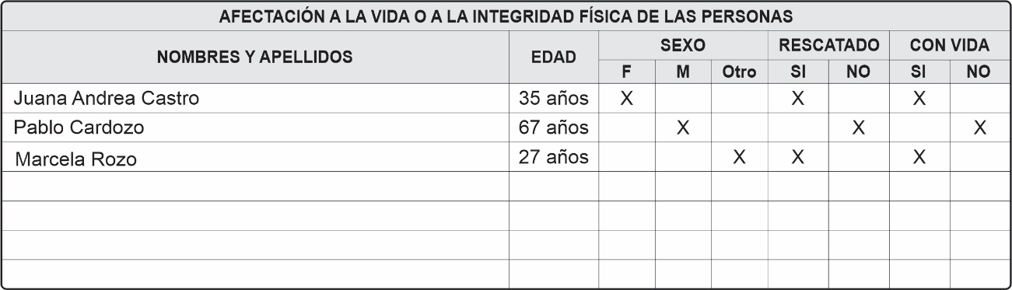
Cuando se presenten personas que tengan algún tipo de afectación, se deberá registrar la siguiente información.
- Nombres y Apellidos:
- Edad: en años o meses según corresponda.
- Sexo: (Femenino, masculino, LGTBIQ+)
- Rescatado: si o no
- Con vida: si o no

CAPTURA DE DATOS – AFECTACIÓN A LA VIDA O A LA INTEGRIDAD FÍSICA DE LOS ANIMALES

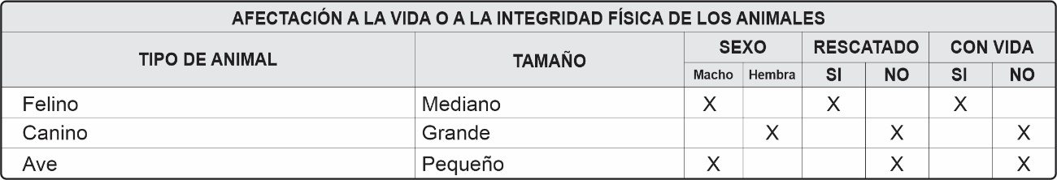

- Tipo de animal: escribir especie, por ejemplo, canino, felino, equino, porcino... etc.
- Tamaño: diligenciar esta casilla indicando una de las tres opciones siguientes: Pequeña, Mediana o Grande.
- Sexo Macho o Hembra: marcar con una X según corresponda.
- Rescatado: marcar con una X según corresponda.
- Con vida: marcar con una X según corresponda.

CAPTURA DE DATOS –OTRAS AFECTACIONES

Aplica cuando se tenga más de dos edificaciones o vehículos afectados, en la descripción de registra la información solicitada en el campo “Datos de la afectación del edificación o vehículo”.
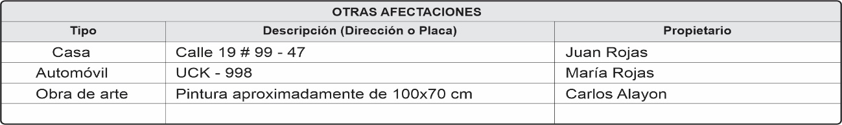

- Tipo: En caso de que se trate de una edificación registrar (Bodega, apartamento, casa, etc.) ; en caso de tratarse un vehículo registrar (automóvil, bus, buseta, camión, camioneta, campero, microbús, tractocamión, motocicleta, motocarro, moto triciclo, cuatrimoto, remolque, semirremolque, volqueta, máquina de construcción o minera, ciclomotor, tricótomo cuadriciclo etc.) o en el caso de tratarse de un elemento diferente a una edificación o a un vehículo, registrar el tipo de elemento, por ejemplo, una obra de arte.
- Descripción (Dirección o Placa): dirección exacta (con número de bloque, interior, bodega, torre, casa apartamento), en caso de no existir nomenclatura del predio, se debe registrar las coordenadas con un quipo tecnológico, utilizando coordenadas planas, por ejemplo (4.6345, -74.1315); NO usar direcciones aproximadas, en caso de tratarse un vehículo registrar la placa y en el caso de que sea un elemento diferente, colocar una breve descripción.
- Propietario: En cualquier caso, registrar el nombre del propietario de la edificación, vehículo o elemento afectado.

CAPTURA DE DATOS-DESCRIPCIÓN O ACCIONES REALIZADAS

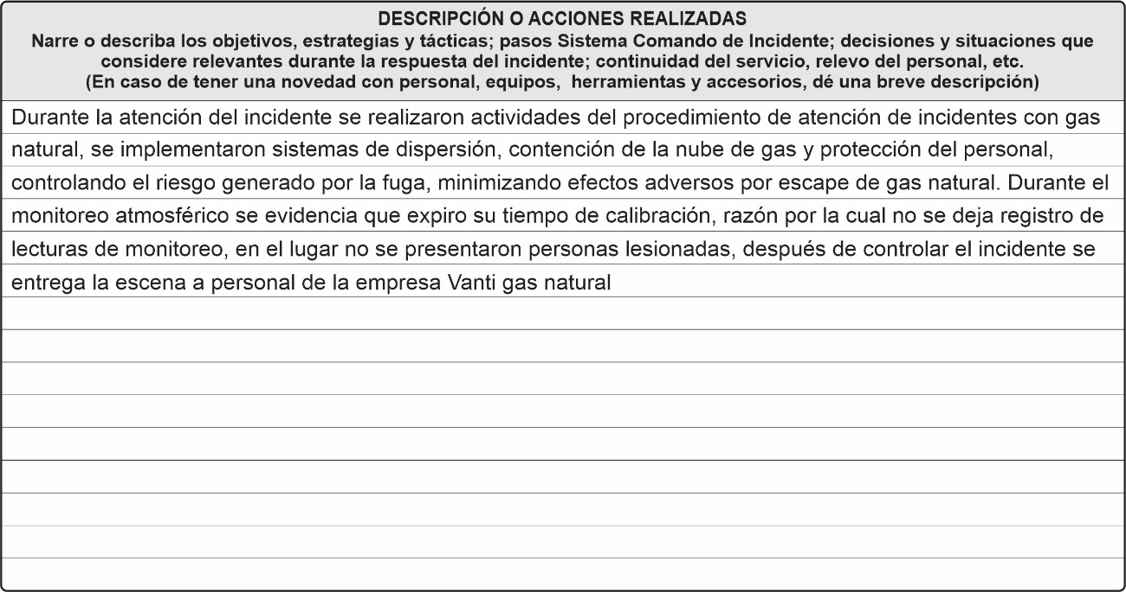

Se debe redactar de forma clara, precisa las acciones realizadas, describa los objetivos, estrategias y tácticas, de acuerdo al SCI y todo aquello que considere importante y/o relevante ocurrido antes, durante y después de la atención del incidente o emergencia. Procedimiento, manual y/o instructivo aplicado, relevos de personal, transferencia del mando, continuación de la atención del incidente, accidentes laborales, perdida de elementos, etc.

CAPTURA DE DATOS - PERSONAL Y EQUIPOS QUE ACTUARON EN LA EMERGENCIA

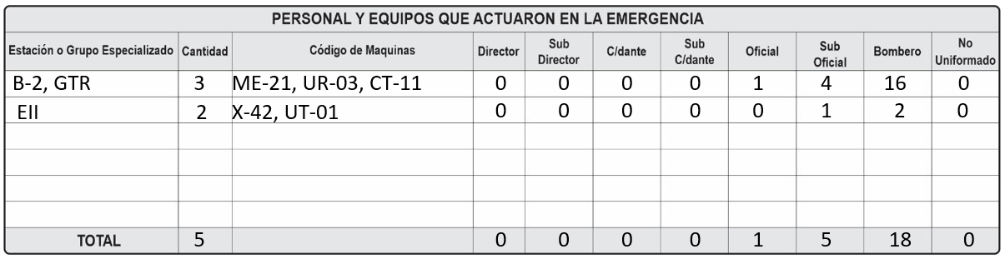
Se debe registrar la información de la Estación o grupo especializado, cantidad, sigla de las máquinas que apoyaron separado por un guion y soportaron la emergencia, todo en mayúsculas

CAPTURA DE DATOS - INSUMOS Y/O AGENTES EXTINTORES UTILIZADOS

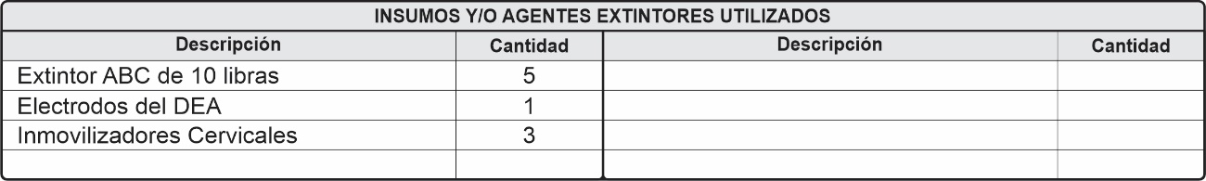
En este campo se describen los insumos, elementos y/ o agentes extintores utilizados durante la prestación de servicio y su cantidad.

CAPTURA DE DATOS- ENTIDADES DE APOYO

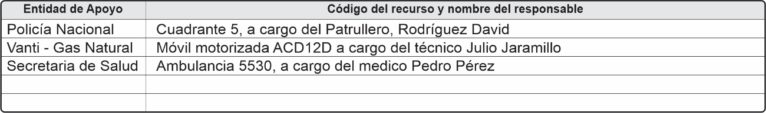

En este campo se diligencian las entidades que apoyaron, recurso y quien está a cargo, durante la prestación de servicio

CAPTURA DE DATOS- DATOS DEL PRIMER RESPONDIENTE

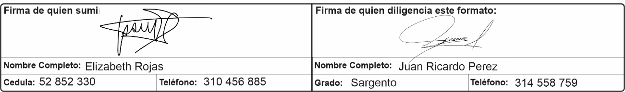

- El primer responsable: es aquella autoridad que llega al lugar de los hechos, pero no es quien se hace cargo de su procesamiento. En otras palabras, es la persona o funcionario que debe confirmar, verificar la ocurrencia del hecho y avisar a la autoridad correspondiente. (Sistema de Cadena de Custodia - 2.1 Manejo del Lugar de los Hechos).

- Firma de quien suministra los datos: En este campo se diligencia la información de la persona que suministra los datos (nombre completo- número de documento de identidad y número de teléfono o celular) más la firma.
- Firma de quien diligencia este formato: En este campo se diligencia la información del funcionario que diligencia el formato FURD (nombre completo- rango y número de teléfono o celular) más la firma.

ANEXO-FORMATO ÚNICO RECOLECCIÓN DE DATOS

Este anexo aplica si y solo si el FURD no es suficiente para la toma de datos, cuando la cantidad de personas afectadas, vehículos afectados, o la descripción de las acciones realizadas lo requiera.
Se deberá diligenciar los campos de fecha, numero de incidente y tipo de servicio de acuerdo con el FURD del incidente para el cual se utiliza este anexo.
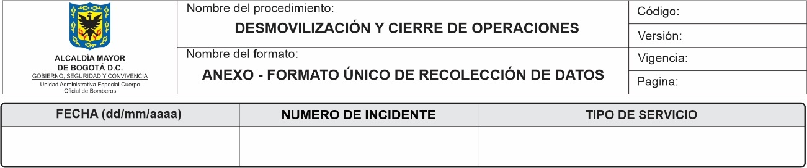
Se deberá diligenciar de acuerdo con la descripción de los “DATOS DE LA EDIFICACION O VEHICULO” del FURD
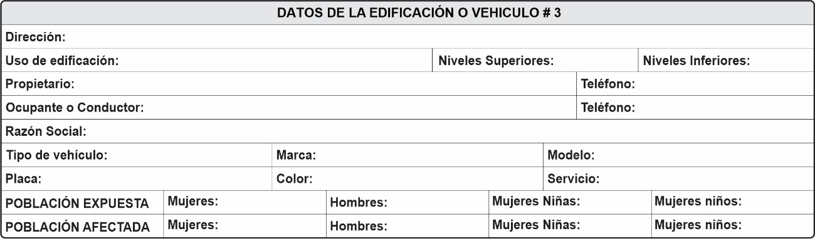
Se deberá diligenciar de acuerdo con la descripción de “OTRAS AFECTACIONES” FURD
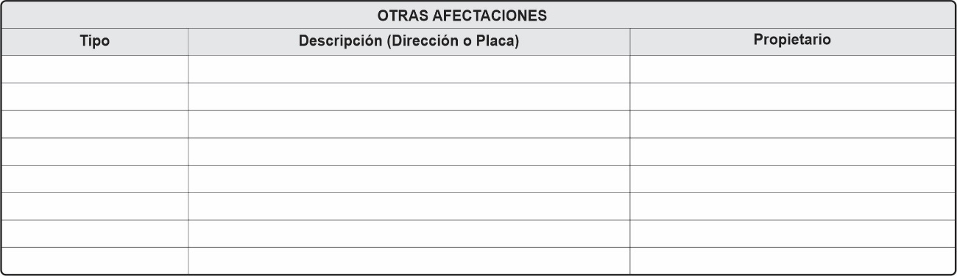
Se deberá diligenciar de acuerdo con la descripción de “AFECTACION A LA VIDA O A LA INTEGRIDAD DE LAS PERSONAS” del FURD
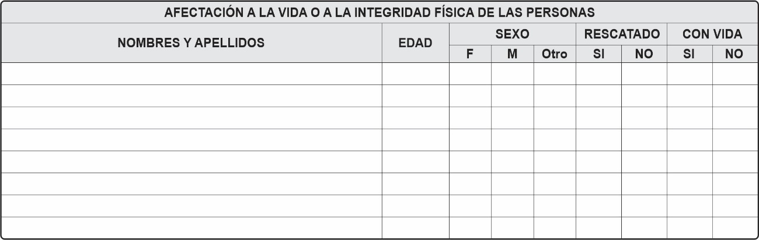
Se deberá diligenciar de acuerdo con la descripción de
“DESCRIPCION A ACCIONES REALIZADAS” FURD
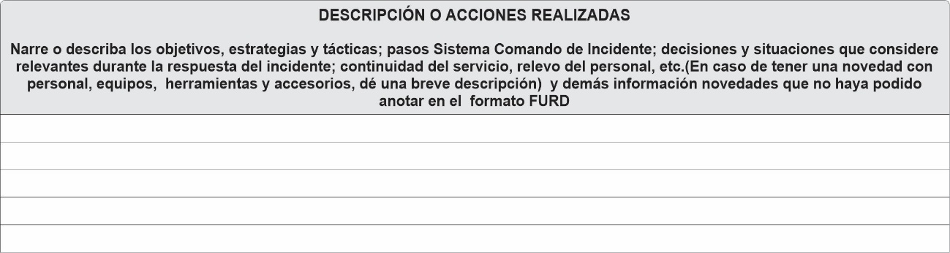
En esta casilla se debe registrar el mismo nombre del funcionario de la UAECOB, que diligencio el FURD.

CONTROL DE CAMBIOS

VERSIÓN | FECHA | DESCRIPCIÓN DE LA MODIFICACIÓN
01 | 21/11/2023 | Creación del documento

CONTROL DE FIRMAS

Elaboró  Sto. William Rene Diaz  Sto. Yimer Efren Arias  Cbo. John Neira Moreno | Cargo  Subdirección Gestión del Riesgo  Subdirección Operativa  Subdirección Operativa | Firma      
Reviso  Sonia Meliza Castro Hurtado  Andrea Navarro Lara | Cargo  Contratista Subdirección Operativa  Vo.Bo Profesional OAP | Firma    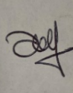
Aprobó  Paula Ximena Henao Escobar | Cargo  Directora | Firma  